第一章 概述

随着我国电力工业的快速发展，电气设备预防性实验是保障电力系统安全运行和维护工作中的一个重要环节。绝缘诊断是检测电气设备绝缘缺陷或故障的重要手段。绝缘电阻测试仪（兆欧表）是测量绝缘电阻的专用仪表。1990年5月批准实施的JJG662-89《绝缘电阻表（兆欧表）》已把它作为强制检定的仪表之一。目前，电气设备（如变压器、发电机等）朝着大容量化、高电压化、结构多样化及密封化的趋势发展。这就需要绝缘电阻测试仪本身具有容量大、抗干扰能力强、测量指标多样化、测量结果准确、测量过程简单并迅速、便于携带等特点。对于容量较大的电气设备要进行吸收比和极化指数二种绝缘指标的测试，在我国的《500KV规程》中，已将极化指数指标列为500KV变压器、电抗器的预防性试验项目。
我公司生产的HX2000型智能双显绝缘电阻测试仪采用嵌入式工业单片机实时操作系统，超薄形张丝表头与图形点阵液晶显示器完美结合，该表具有二种电压输出等级（2.5KV和5KV）、容量大、抗干扰强、指针与数字完全同步、交直流两用、操作简单、自动计算各种绝缘指标、各种测量结果具有防掉电功能等特点。是测量大型变压器、互感器、发电机、高压电动机、电力电容、电力电缆、避雷器等绝缘电阻的理想测试仪器。

- 产品介绍

一、 产品特性
1、 有两种电压输出选择2500V/5000V，测量电阻量程范围可达0～200GΩ，电阻量程范围可自动转换，并有相应的指示。
2、 两种方式同步显示绝缘阻值。机械指针采用超薄型张丝结构抗震能力强。机械指针的采用可容易观察绝缘电阻的变化范围，点阵液晶屏的采用可指导用户操作仪表并可精确得出测量结果。
3、 机械表头与液晶屏合二为一。双刻度显示，量程自动转换。彩色刻度易于读识，并有LED显示相应色彩。
4、 采用嵌入式工业单片机和实时操作软件系统。自动化程度高、抗干扰能力强，仪器可自动计算吸收比和极化指数，无须人工干预。
5、 操作界面友好，各种测量结果具有防掉电功能，可连续存储9次的测量结果。
6、 仪表产生高压时，有提示音输出。
7、 内置残留高压放电电路，测试完毕可自动监视并放掉被测设备上的残留高压。
8、 交直流两用，内置可充电池和智能充电模块。整机输出功率大（2500V短路电流>2mA、5000V短路电流>2mA）。
9、仪表采用便携式设计，便于野外操作。
10、是测量大型变压器、互感器、发电机、高压电动机、电力电容、电力电缆、避雷器等绝缘电阻的理想测试仪器。

二、技术指标
仪表的技术指标见表1。
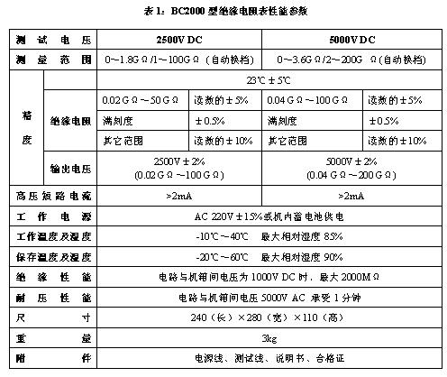
三、仪表结构
1、仪表结构图（图1）
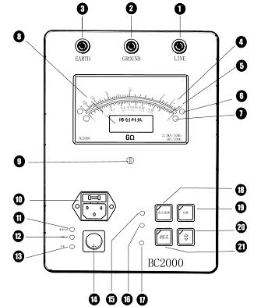
图1：HX2000型绝缘表结构图

2、结构说明（表2）
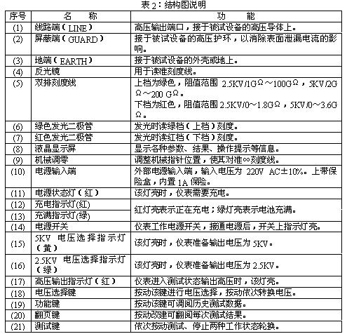

四、仪表原理

1、测试原理
仪表高压产生部分采用高频开关脉冲宽度调制（PWM），由单片机控制调节输出负极性直流高压，具有节能，电压线性度好、稳定、纹波系数小等特点。
由仪表线路端（LINE）产生的高压经过负载电阻Rx，流回仪表地端（EARTH）。经内部电路采样分两路信号，一路经V/I转换驱动指针表头，另一路经A/D转换，由单片机进行处理，结果由液晶屏显示。同时单片机处理高压幅值及电源电压信号。
采用工业高速单片机，使得指针与数显值完全同步。
电源充电采用智能充电模块，无须人工调节充电参数。

2、原理框图（图2）
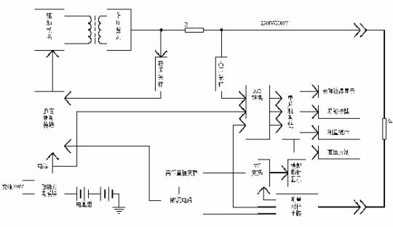
第三章 使用方法
一、准备工作
注意：当第一次使用仪表时，需充电6小时。否则仪表不能正常
工作。充电方法祥见“电池充电”的相关内容。
1、 试验前应拆除被试设备电源及一切对外连线，并将被试物短接后接地放电1min，电容量较大的应至少放电2min以免触电和影响测量结果。
2、 效验仪表指针是否在无穷大上，否则需调整机械调零螺丝(9)。
3、 用干燥清洁的柔软布擦去被试物的表面污垢，必要时先用汽油洗净套管的表面积垢，以消除表面漏电电流影响测试结果。
4、将带屏蔽高压测试线一端（红色）插入（1）LINE端，另一端（红色）接于被试设备的高压导体上，将带屏蔽高压测试线屏蔽端（黑色）插入（2）GROUND端，另一端接于被试设备的高压护环上，以消除表面泄漏电流的影响（祥见“屏蔽端的使用方法”相关内容。将另外一根黑色测试线插入地端（EARTH）（3）端，另一头接于被试设备的外壳或地上。以电缆测试为例接法如图3所示。
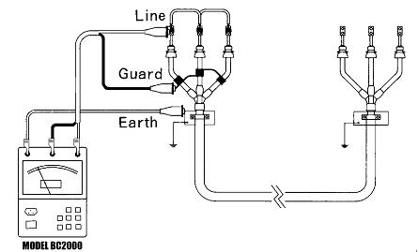
图3：电缆测试接线示例图
注意：在接线时，特别注意LINE与GUARD的接法，不要将其接
反，以免高压屏蔽线的外层带电。
二、开始测试
1、打开电源开关，这时开关上的电源指示灯应发亮。
2、整机开始自检，液晶屏幕上出现操作提示。
3、按照提示选择需要的测试电压（2.5KV或5KV）。
注：开机时自动选择在2.5KV电压档。
4、按动测试键（21），开始测试。这时高压状态指示灯发亮并且仪表内置蜂鸣器每隔1秒钟响一声，代表LINE端有高压输出。
警告：测试过程中，严禁触模LINE端裸露部分以免发生触电危 险。
5、这时液晶屏进入测试状态显示模式，见图4所示。
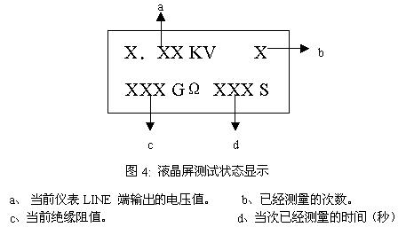
6、 仪表每隔一定时间发出提示音（15秒、1分钟、10分钟）。
7、 根据所需要的测试结果（普通测试、吸收比测试、极化指数测试），再次按下测试键。这时仪表停止高压输出，并自动计算、显示测试结果（各个时间状态的电阻值、吸收比、极化指数、残留高压等）。
注意：吸收比测试时间应大于1分钟，极化指数的测试应大于10分钟。每次测量的时间最长为15分钟，15分钟以后仪表会自动关闭高压，并自动计算、显示测试结果。
警告：试验完毕或重复进行试验时，必须将被试物短接后对地充分放电（仪表也有内置自动放电功能，不过时间较长）并观察液晶屏上所显示的高压值为零时才能保证人身安全和下次测量的准确性。
8、 需连续进行第二次测量时，可按4-7步骤执行。（可连续进行99次测量，超过99次或重新复位从第一次开始。每次测量结果都自动保存，以便日后调阅。）
注意：当测量过程中，如果仪表遇到干扰，可自动恢复测试状态。
三、屏蔽端（GUARD）的使用方法
在电力电缆等的绝缘测量或外界电磁场干扰时，为了消除表面漏电和外界电磁场的干扰而影响测量结果的准确度，在实际测量过程中，采用仪表的屏蔽端来消除漏电电流、屏蔽干扰。
对于两节及以上的被试品，例如避雷器、耦合电容可采用图5所示的接线进行测量。图中将屏蔽端接到被测避雷器上一节法兰上，这样，由上方高压线路等所引起的干扰电流由屏蔽端子屏蔽掉，而不经过测试主回路，从而避免了干扰电流的影响。对最上节避雷器，可将其上法兰接仪表地端（EARTH）后再接地，使干扰电流直接入地。但后者不能将干扰完全消除掉。
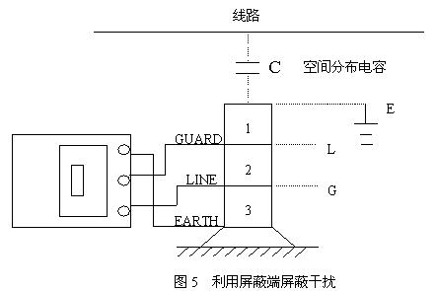
其它方面的应用可参考此接法。
四、电池充电
注意：当仪表电源无法开启时，表示电池电量已耗尽，应立即充电。
1、仪表可采用交直流两种方式供电，但在现场电源干扰较大或不稳定时，推荐使用仪表的内部电源供电。
2、首次使用仪表时，需充电6小时。否则仪表不能正常工作。
3、 充电电路采用专用智能充电管理模块，可自动停止充电并监视电池电量，在测试过程中发现电源状态指示灯亮时表示电池电量快要用尽，需充电，但这时不影响仪表的正常使用。
注意：在充电之前，请确认交流输入电压范围应为220VAC±15%，以免接错电源造成不必要的损失。
4、插入仪表所配的电源线，接通交流电源，充电指示灯亮，充
电开始。
5、电池充满后，充满指示灯亮，这时可断开交流电源，仪表便可投入使用。
注意：仪表长期不使用时，应确保电源开关（14）关闭，并定期（1-2月）充电一次，以延长电池使用寿命。

